В.о. ректора ДДПУ

проф. Омельченко С.О.

в.о. декана факультету

гуманітарної та економічної освіти

доц. Попової Г.В.

(прізвище та ініціали декана)

Службова записка.

1.

При проведенні гугл-опитування 23-24 грудня 2024 р. членів трудових колективів ДДПУ факультету гуманітарної та економічної освіти, філологічного факультету, кафедри соціальної роботи було отримано результати:

Загальна кількість опитування – 98 осіб

Підтримую назву Факультет гуманітарної, філологічної та економічної освіти – 59 осіб (60,2%);

Не підтримую назву Факультет гуманітарної, філологічної та економічної освіти – 39 (39,8%).

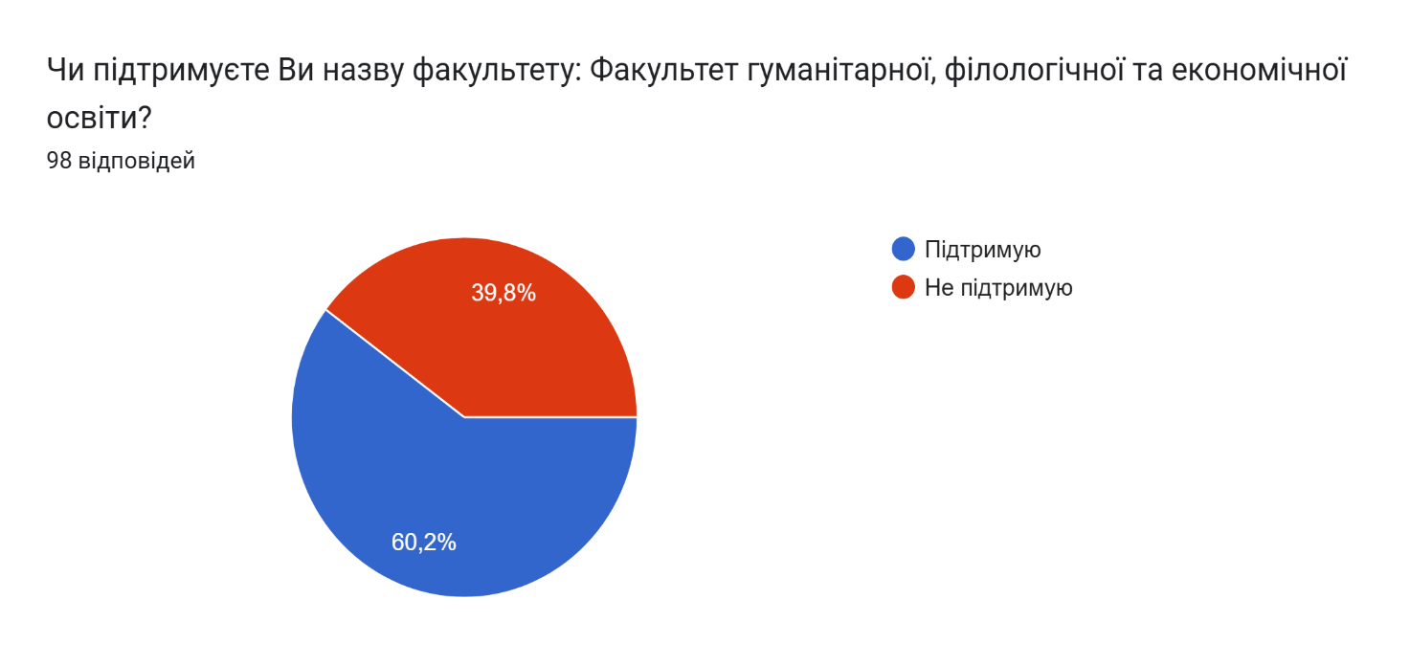

Просимо Вчену раду університету за результатами опитування затвердити назву факультету Гуманітарної, філологічної та економічної освіти.

2.

Затвердити назви кафедр у складі факультету:

* кафедра педагогіки вищої школи;
* кафедра психології;
* кафедра управління та адміністрування;
* кафедра філософії, історії та соціально-гуманітарних дисциплін;
* кафедра соціальної роботи;
* кафедра іноземних мов;
* кафедра германської та слов’янської філології;
* кафедра української мови та літератури.



В.о. декана факультету ГЕО Попова Г.В.